Neue Mitarbeiter als geringfügig beschäftigte (Mini-Job) anlegen

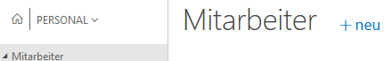

Neue Mitarbeiterkarte öffnen

Wenn der Beschäftigte ein Monatsgehalt erhält: Über den Assist-Button 2110 wählen (Personalnummer Angestellte)
Sonderfall: Wenn der Beschäftigte Stundenlohn erhält: 2105 wählen

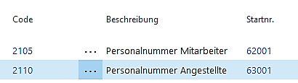
Gewünschten Code anklicken – OK.
Die nächste freie Nr. wird anschließend automatisch vergeben.

Allgemein
Aus Datenschutzgründen Adresse der Üfa eintragen.
Funktion kann optional eingetragen werden.
Das Anstellungsdatum darf nicht vor der ersten Gehaltsabrechnung liegen.

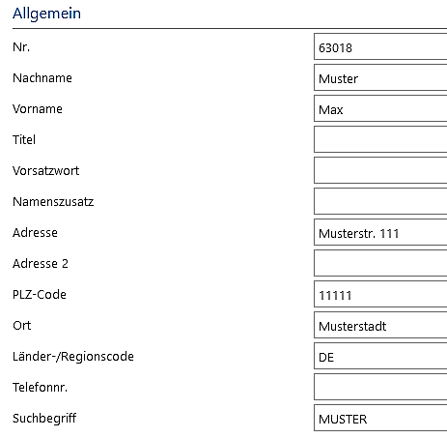
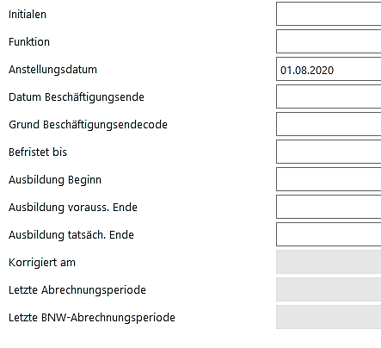

Wiederholung Reg.-Blatt
Eingabe der Verdienstbestandteile, bei Bedarf in mehreren Zeilen untereinander

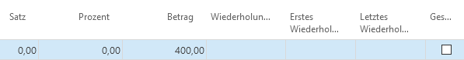
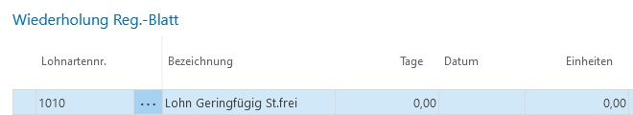

Kommunikation
Keine Eintragungen erforderlich. Aus Datenschutzgründen keine tatsächlichen Telefonnummern etc. der Beschäftigten der Übungsfirma eintragen.

Verwaltung

Verwaltung
Eintragungen gemäß folgendem Muster vornehmen. Falls es sich um einen Arbeiter handelt, entsprechende Auswahl bei Fibu-Buchungsgruppencode treffen.
Der Verk./Einkäufercode muss nicht eingegeben werden; falls gewünscht, auf … klicken und dort in der Liste neu anlegen.

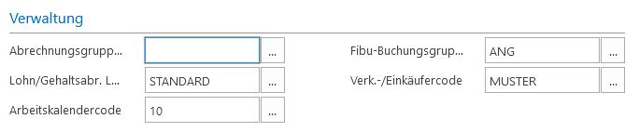

Geburt
Geburtsdatum, Geburtsname (=Nachname bei Geburt), Geburtsort und Geburtslandcode eintragen. Die Angaben sollten realistisch sein, müssen aber aus Datenschutzgründen nicht den echten Daten entsprechen.

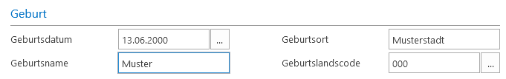

Soz.-Vers.

Bitte die Erklärungen unterhalb der Screenshots beachten.
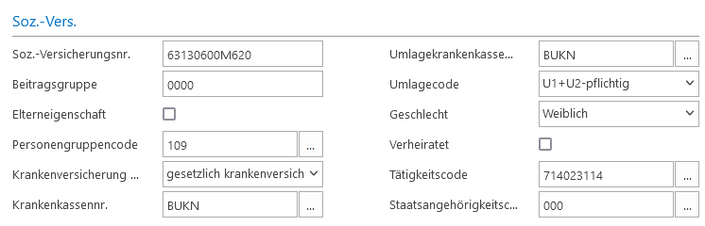
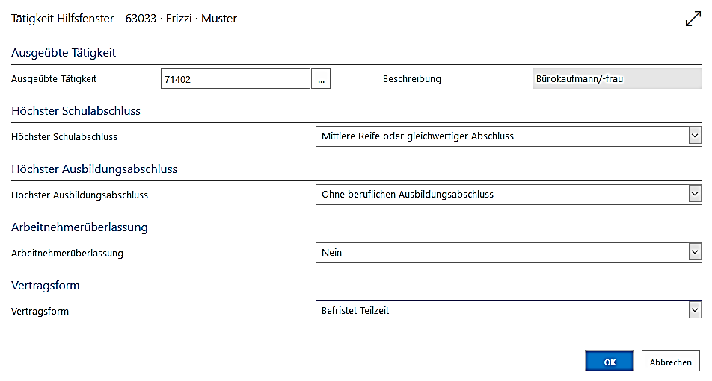
Hinweise zur Sozialversicherungsnummer:

In der Realität wird die Sozialversicherungsnummer bei erstmaliger Aufnahme einer Beschäftigung vom Arbeitgeber bei der Deutschen Rentenversicherung beantragt und von dort zugeteilt. Da wir als Übungsfirma diese Sozialversicherungsnummer nicht erhalten, müssen wir sie selbst mit dem Excel-Tool (Excel-Datei hier verfügbar: https://www.schule-bw.de/faecher-und-schularten/berufliche-schularten/schulartuebergreifend/uebungsfirma/unterrichtsmaterialien/ideentipps) erzeugen.

Aufbau der Sozialversicherungsnummer mit Beispiel:  Bereichs- Geb.datum 1. Buchstabe Serien- Prüf-  Nummer TTMMJJ Geburtsname nummer ziffer  63 010503 M 62 9 | Erläuterungen:  Bereichsnummer:  63 Württemberg  64 Baden  Seriennummer (wählbar):  00 - 49 Männer  50 - 99 Frauen  Prüfziffer: einstellige Zahl; ausprobieren

Beitragsgruppe: 6500 für geringfügig Beschäftigte (Verdienst <520,01€ pro Monat ab 01.10.2022, vorher lag die Grenze bei 450 €)

Personengruppencode: 109 für geringfügig Beschäftigte

Krankenkasse und Umlagekrankenkasse: Bundesknappschaft für jedes geringfügige Beschäftigungsverhältnis, unabhängig von der tatsächlichen Krankenkasse des Beschäftigten.
Umlagecode: U1+U2
U1: Pflichtversicherung für Arbeitgeber mit max. 30 Vollzeitbeschäftigten; hierbei werden 80% der fortgezahlten Gehälter im Krankheitsfall eines Arbeitnehmers von der Sozialversicherung übernommen.
U2: Pflicht für alle Unternehmen; hierbei werden 100 % der Lohnfortzahlung wegen Mutterschaft von der Sozialversicherung übernommen.

Tätigkeitscode:
Über das Hilfsfenster (Klick auf …) ausfüllen.

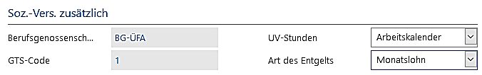
Soz.-Vers. zus.
Klick in das Feld Berufsgenossenschaftscode – wie im unteren Fenster ausfüllen

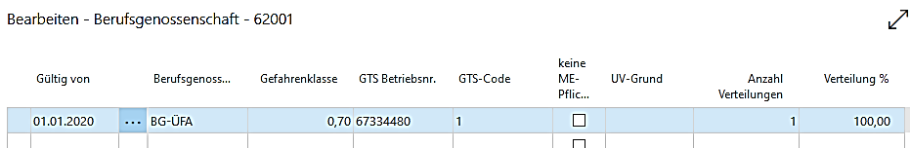

Steuer

ggf. Kinderfreibetrag wählen
ggf. Kirchensteuercode wählen
Finanzamt: Essen
eTIN: auf … klicken und Abfrage bejahen
Pauschsteuerberechnung: AG-gezahlt

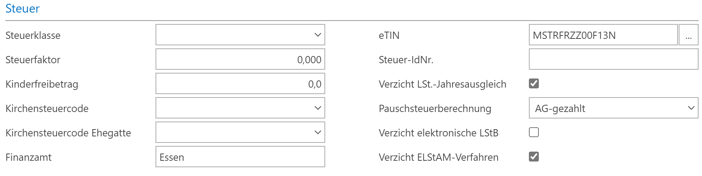

Bankkonto erfassen

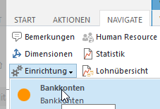
Mitarbeiter – Navigate – Einrichtung – Bankkonten:

Felder wie unten abgebildet eintragen; Daten des Belegschaftskontos der eigenen Übungsfirma eintragen

IBAN unseres Mitarbeiterkontos: DE…..

Stammdaten prüfen und Probeberechnung durchführen
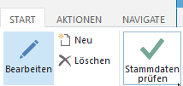

Falls Fehler vorhanden sind, müssen diese korrigiert werden. Hinweise sind zu prüfen.
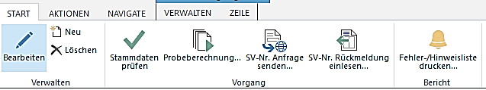

Besonderheit
Falls ein neuer Mitarbeiter nicht zum 01.01. anfängt, aber bereits vorher anderswo beschäftigt war, muss ein Vortrag gebucht werden (in der Realität auch der bisherige Verdienst).

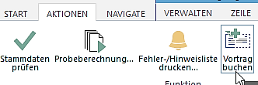

pro Monat, der vor dem Eintrittsdatum liegt, 30 Tage eingeben.
Bsp. Eintritt zum 01.02.: 30 Steuertage
Bsp. Eintritt zum 01.10.: 270 (=9x30) Steuertage
anschließend buchen

